**Задание 1**

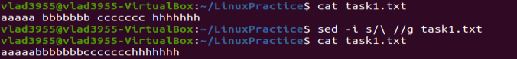

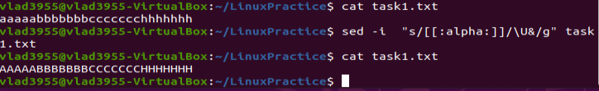

**Задание 4**

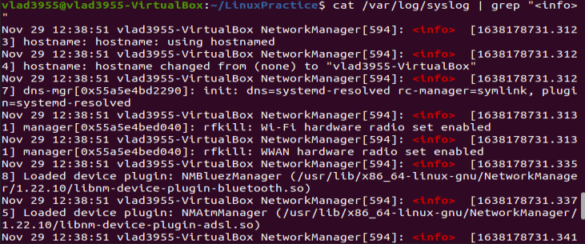

**Задание 5**

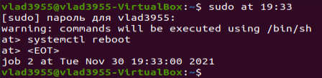

**Задание 2**

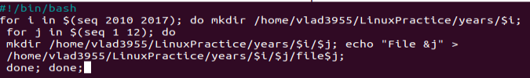

С последним не уверен. Но времени не хватило доразобраться(